《数据结构》实验报告
实验名称 | 实验一 顺序表的应用 |  |  | 实验日期
专业班级 |  | 学号 |  | 姓名
实
验
目
的
和
要
求
实  验  内  容 | 内容举例：  1、  #include <stdio.h>  int main()  {  printf("Hello World!");  return 0;  }  运行结果：  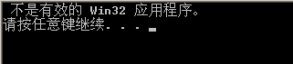
本次实验自我总结
成
绩
评
定

